ФГАОУВО «Южно-Уральский государственный университет (НИУ)»
Институт естественных и точных наук
Кафедра «Прикладная математика и программирование»

ОТЧЕТ ПО ЛАБОРАТОРНОЙ РАБОТЕ №3
по дисциплине «Объектно-ориентированное программирование»

Автор работы
студент группы ЕТ-212
________________ А.А. Александрова
____________________2017 г.

Работа зачтена с оценкой
________________________
______________________А.К. Демидов
______________________2017 г.

Челябинск, 2017

1 Постановка задачи
I. Базовый класс для всех вариантов:
class Figure
{
int c; // цвет
bool visible;
protected:
int x,y; // базовая точка
virtual void draw();
public:
Figure(int c, int x, int y);
~Figure();
void move(int dx, int dy); // сместить фигуру на
//(dx,dy)
// видимая фигура гасится, затем //рисуется в другом месте
// у невидимой просто меняются поля x,y
void setcolor(int c); // установить цвет фигуры
// видимая фигура рисуется
//новым цветом
// у невидимой просто меняется поле c
int getcolor(); // получить цвет
void hide(); // спрятать: нарисовать черный
//прямоугольник
// по размерам area()
void show(); // показать
bool isvisible(); // видима?
virtual void area(int &x1,int &y1,int &x2,int &y2);
// получить размеры прямоугольной
//области, содержащей фигуру
};
Определить реализацию методов класса Figure.
Методы area и draw нужно определить как чисто виртуальные.
Как нужно определить деструктор Figure и производных классов, чтобы видимый объект исчезал с экрана при уничтожении?
Определить производный класс

1. Ромб
Romb(цвет линий, x и y центра, длина, высота)

Определить дополнительный метод в производном классе для изменения размеров:
void setsizes(длина, высота);
или void setsizes(длина, высота, радиус);
или void setsizes(радиус, угол1, угол2);
и т.д., т.е. изменение значений, указываемых в аргументах конструтора, начиная с четвертого.
От написанного класса произвести новый дочерний класс - закрашенная фигура.
Например, закрашенный ромб (FillRomb ← Romb ← Figure).
Добавить к параметрам конструктора цвет заполнения.
Определить дополнительный метод для изменения цвета заполнения:
void setfillcolor(int c);
II. Реализовать main c тестами
Динамически создать две фигуры 2 разных классов, адреса объектов сохранить в переменных типа Figure *. Вызвать все методы для каждой из фигур, перед вызовом методов, определенных в производных классах, выполнить преобразование к указателю на производный класс с помощью dynamic_cast с проверкой:
if(Romb *r=dynamic_cast<Romb*>(o1))
r->setsizes(100,50);

2 Описание интерфейса класса

class Figure {

int c; //цвет

bool visible;

protected:

int x, y; //базовая точка

virtual void draw() = 0;

public:

Figure(int c, int x, int y):c(c), visible(0), x(x), y(y) {}

virtual ~Figure() {}

void move(int dx, int dy); //сместить фигуру на dx, dy

void setcolor(int c); //установить цвет фигуры, видимая рисуется, у //невидимой меняется цвет

int getcolor() const { return c; } //получить цвет

void hide(); //спрятать

void show(); //показать

bool isvisible() const { return visible; } //видима?

virtual void area(int &x1, int &y1, int &x2, int &y2) const = 0; //размеры //обрасти, содержащей фигуру

};

class Romb: public Figure {

protected:

int l, h; //длина и высота ромба

void draw();

public:

Romb(int c, int x, int y, int l, int h): Figure(c, x, y), l(l), h(h) {}

~Romb() { hide(); }

void setsizes(int l, int h); //изменение длины и высоты ромба

void area(int &x1, int &y1, int &x2, int &y2)const; //область, где нарисована фигура

};

class fRomb: public Romb {

protected:

int fc; //Цвет

void draw();

public:

fRomb(int c, int x, int y, int l, int h, int fc):Romb(c, x, y, l, h), fc(fc) {}

void setfcolor(int);//изменить цвет

};

3 Описание тестов для проверки классов
int main() {
initwindow(640, 480);
Figure *R=new Romb(GREEN, 110, 110, 157, 112);
Figure *R1=new fRomb(YELLOW, 200, 300, 100, 75, BROWN);
R->show();
R1->show();
getch();
R->hide();
R1->hide();
getch();
R->move(90, 90);
R1->move(75, 115);
R->show();
R1->show();
getch();
R->setcolor(WHITE);
R1->setcolor(RED);
getch();
if(Romb *r=dynamic_cast<Romb*>(R)) r->setsizes(100,30);
if(Romb *r=dynamic_cast<Romb*>(R1)) r->setsizes(100,100);
getch();
if(fRomb *r=dynamic_cast<fRomb*>(R)) r->setfcolor(GREEN);
if(fRomb *r=dynamic_cast<fRomb*>(R1)) r->setfcolor(GREEN);
getch();
delete R;
delete R1;
getch();
return 0;
}

Полученные результаты:
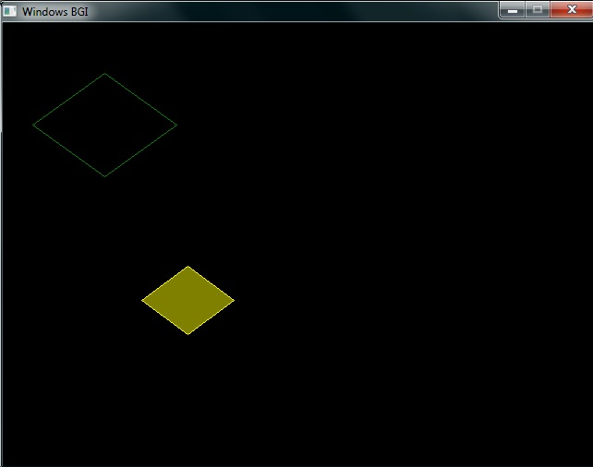

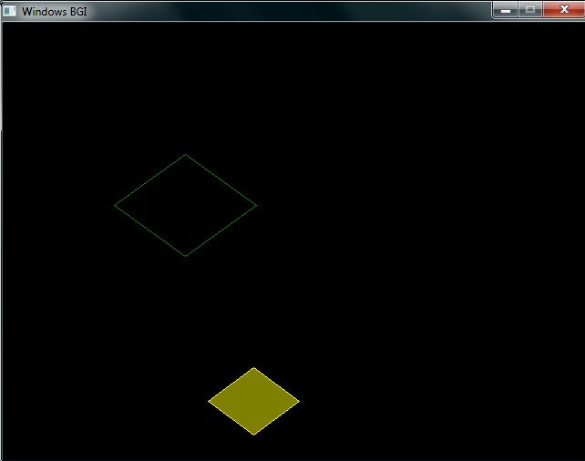

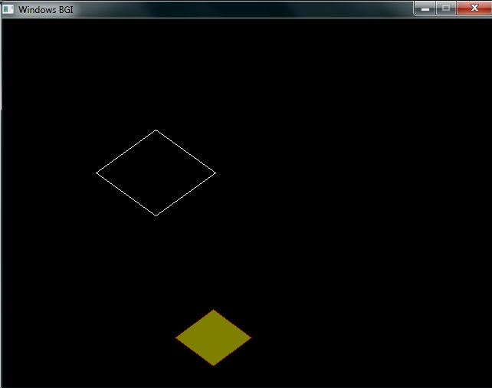

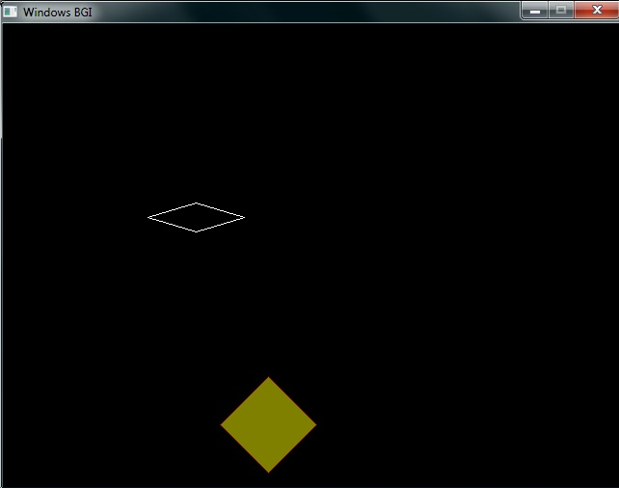

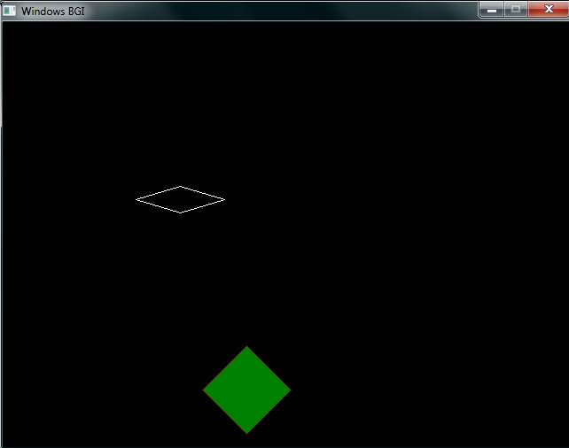

4 Листинг реализации класса
void Figure::setcolor(int c) {
this->c=c;
if (visible) draw();
}
void Figure::move(int dx, int dy) {
bool f=visible;
if (f) hide();
x+=dx;
y+=dy;
if (f) show();
}
void Figure::hide() {
if (visible==0) return;
int x1, y1, x2, y2;
area(x1, y1, x2, y2);
setfillstyle(SOLID_FILL, BLACK);
bar(x1, y1, x2, y2);
visible=0;
}
void Figure::show() {
if (visible==1) return;
visible=1;
draw();
}
void Romb::setsizes(int l, int h) {
bool f=isvisible();
if (f) hide();
this->l=l;
this->h=h;
if (f) show();
}
void Romb::area(int &x1, int &y1, int &x2, int &y2)const {
x1=x-l/2;
y1=y-h/2;
x2=x+l/2;
y2=y+h/2;
}
void Romb::draw() {
::setcolor(getcolor());
moveto(x-l/2, y);
lineto(x,y-h/2);
…
lineto(x-l/2, y);
}
void fRomb::draw() {
int b[8]={x-l/2, y,
…
x,y+h/2
};
setfillstyle(SOLID_FILL, fc);
fillpoly(4, b);
Romb::draw();
}
void fRomb::setfcolor(int a) {
fc=a;
if (isvisible()) draw();
}

